附件3-1
探採事業部新進人員訓練 (含試用或實習）心得表
110年12月6日
實習心得
一、本月實習重點
1.內稽、外稽要求與應辦事項
2.資安維護計畫撰寫、更改
3.注產區工控設備清點
4.心得總結

二、內稽、外稽要求與應辦事項
年底事業部照慣例會請檢核室到各處做查核，其中資訊設備及資通安全管理的部份是我們需要負責的部分，資訊的資產清冊分為六大類，分別是人員、服務、文件、軟體、實體、資料，因為注儲處的資訊資產分為OT以及IT兩大類，其中IT部分的資產是由資訊室統一管理，我們只有負責協助清查資產標籤以及使用人保管情形調查的部分，因為廠區較大，有些人員資產轉移沒有填寫申請單，所以會出現保管人和使用人對不上的狀態，有些人甚至不知道自己有掛資訊資產在身上，因此會造成管理的不易，對於稽核委員來說，這是一個蠻嚴重的缺失，這部分必須仰賴實地清查，將每台電腦和印表機的IP、保管人釐清，因為人員流動頻繁，有的電腦又是給現場人員共用，集中控管實屬不易，資訊室人員若想要掌握各外站資訊資產的使用情形，我想除了每年定期檢視之外，別無他法，我覺得平日的宣導也相當重要，或許透過提醒可以增加人員對於資產移轉以及使用的正確觀念，這是需要資訊室和外站人員共同合作的，透過分工辦理，事情才能處理的事半功倍。

1

關於資訊資產的部分，注產組有一套核心的資產，便是注產氣工廠DCS監控調度系統，因為是核心系統，總公司會要求我們每年都要上網登入系統風險評鑑(附圖一)，系統會根據上段提出的六大類，做風險等級評估，
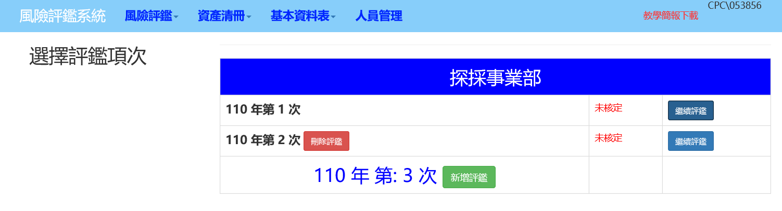
附圖一:風險評鑑系統網站
例如，人員類別就是指使用或是保管DCS的人員，潛在的風險可能是人員缺乏資訊安全意識等等，而文件類別就是指DCS的維護文件等等，其中最好理解的便是DCS實體的部分，包刮PP、OP、AP工作站、印表機、防火牆等相關硬體資產，潛在的風險如設備故障等等。
以下(附圖二)為新增風險的頁面，新增的是實體資產(防火牆)的部分，

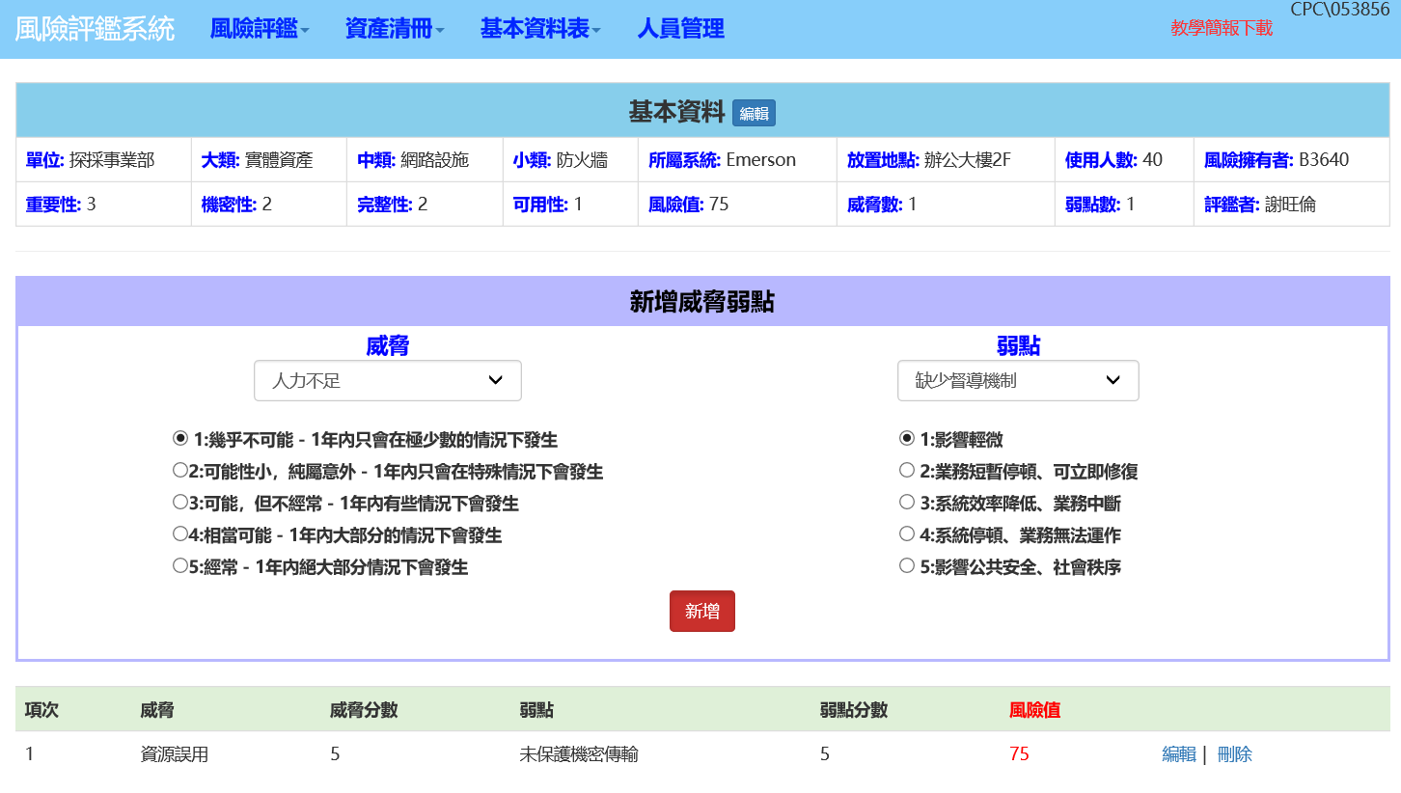

附圖二: 新增風險
2

我們必須針對實體資產的機密性、完整性以及可用性做分數評估，並且針對風險項目的不同來選取威脅以及弱點的等級，分別為1到5級(輕微至嚴重)，這麼一來，我們便可以針對每個資產的特定風險計算出風險值
(補充1)，通常風險值大於27的需要做風險處理計畫，今年需要風險處理
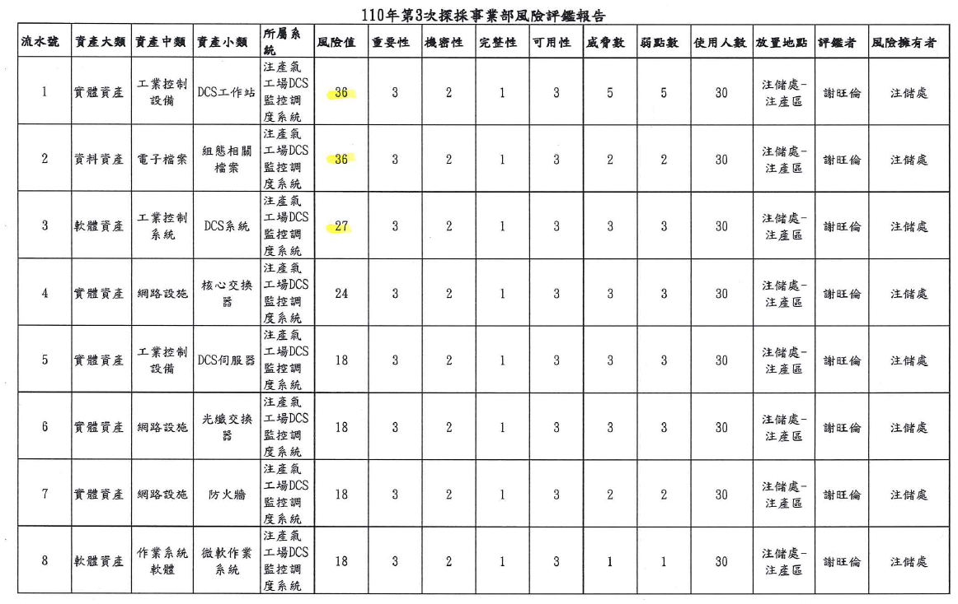

附圖三:風險評鑑報告一覽
的項目必須在明年內外稽核以前完成控制報告，因此，檢核去年一整年的風險控制處理也是內部稽核的一大重點，控制報告必須提出有效的量測性指標(可實際量化)，將威脅以及弱點等級調降，使得風險指數低於27，例如風險內容為硬體損壞，控制措施可為新增一套備援機制，量測性指標便可訂定目標為一年內故障的次數降低至3次內，DCS是注儲處唯一的一套核心資通系統，隸屬於資通安全責任等級B級之非特定公務機關內，風險
提報是每年都要進行的作業，透過提報作業，檢視系統的弱點並且依照系統情況提出改善方法，我覺得這項例行公事可以有效的實施系統的弱點補強，讓系統的運作與安全維護可以定期檢視並且根據狀態更新。

【補充1】
風險值= 威脅等級 * 弱點等級 * MAX(機密性、完整性、可用性)
※ 風險值越高則越需要增加控制措施

資通安全的外部稽核是根據ISO27001的標準，ISO27001資訊安全管理系統(ISMS)是一套完整的國際標準，協助企業持續進化，全面性架構起企業組織的資訊安全管理系統機密性、完整性及可用性，從事前預防、事中監控、事後應變等不同面向的管理規劃，協助企業在持續強化資訊安全管理時，也得以掌握風險管理的有效性。
外稽開始之前，我們會根據ISO27001標準內制定的條約，準備文件，證明我們有符合條約內規範的安全標準，例如條文A.8.3.1制定
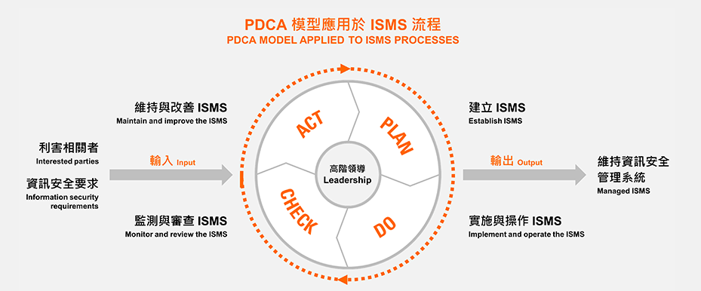
附圖四:建立ISMS以符合資訊安全要求
了可移除式媒體管理的規範要我們遵照，我們就必須將之前清查的USB清冊，以及USB借用單準備好，以利查核委員審查，這其中最重要的便是平時就應該要採取行動，遵照條文規範辦理，稽核前不應該還在臨時抱佛腳的執行措施，而是平時就該遵照辦理，稽核前夕只需要整理相關過程文件就行了，上圖(附圖四)呈現一個思考模式，透過
4
PDCA模式辦理ISMS事項，資安專責人員應該擔任規劃的角色，督導相關人員辦理外稽應辦事項，本處目前為通過ISMS認證的機關，並且會在每一年的八月左右重新認證，事業部會統一聯繫第三方認證機構，並與各處協調好辦理時間，我們唯一需要做的便是準備好相關文件，並且在稽核當日配合稽查委員的提問，因為注儲處的IT部分是由事業部的資訊室統一管理，我們全權負責的只有OT的部分，

5

6

7

8

9
10
11

附件4
台灣中油股份有限公司
新進人員面談紀錄表
部門 |  | 姓名 |  | 員工編號
面談日期： |  | 年 月 日
面談事由及紀要：
後續處理方式：
參加面談人員簽章：
新進人員 | 指導人 |  | 權責主管

附件5
台灣中油股份有限公司
新進人員綜合考核表
部門 | 姓名 |  | 員工編號
訓練(含試用、實習)階段 |  | 原始分數 | 說明
第一個月考核成績（A） |  |  | 各單位如已依不同及格標準核給分數者，應自行調整改以80分為及格分數。
第二個月考核成績（B）
第三個月考核成績（C）
第四個月考核成績（D）
第五個月考核成績（E）
第六個月考核成績（F）
平均成績（(A+B+C+D+E+F)/6）
增減分 |  |  | 由權責主管就新進人員表現予以增減分，以不超過5分為原則。
總成績（平均成績+增減分）
考評人員簽章： |  | 權責主管：

